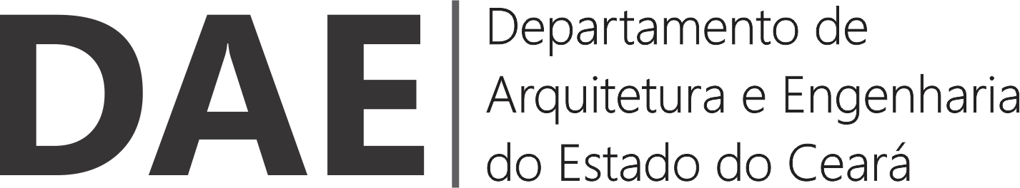 | PROCEDIMENTO OPERACIONAL DE SERVIÇOS (POS)
19 – PINTURA | 19.4 – SUPERFÍCIES METÁLICAS
SERVIÇO: Pintura Esmalte em Esquadrias de Ferro | Unidade: m2 | POS N⁰ 04 - R2 | 29/05/2014

Conteúdo do Serviço:
- Mão de obra: Pintor e ajudante.
- Materiais: Aguarrás mineral, esmalte sintético, lixa para ferro e zarcão.
- O serviço inclui o zarcão (antiferrugem).

Critério de Medição:
- Cercas, caixilhos, grades e gradis de ferro: medir uma vez a área do vão luz ou de projeção no plano horizontal.
- Cercas tipo alambrado, ou similar: multiplicar a área do vão luz por 2.
- Portas de chapa de ferro ou janelas guilhotina com batente: multiplicar a área do vão luz por 2,50.
- Portas de chapa de ferro ou janelas guilhotina sem batente: multiplicar a área do vão luz por 2.
- Portas e janelas de caixilho de vidro: multiplicar a área do vão luz por 1.
- Portas e janelas de caixilho de vidro, tipo basculante: multiplicar a área do vão luz por 2.
- Caixilhos com folha inteira em venezianas e persianas de enrolar: multiplicar a área do vão luz por 4.
- Portas pantográficas, portas onduladas de enrolar e grades de enrolar: multiplicar a área do vão luz por 2,5.
- Portas, grades e janelas especiais: o critério de medição deverá levar em consideração cada caso isolado. Registrar o critério nas especificações da obra.

Procedimento Executivo:
- A aplicação é feita a pincel ou revólver.
- As superfícies das grades deverão estar isentas de graxas, óleos ou ferrugens.
- Aplicar, no mínimo, uma demão de fundo anticorrosivo.
- Após, aplicar duas demãos de tinta tendo o cuidado de seguir as recomendações do fabricante quanto ao intervalo entre uma pintura e outra. .

Normas Técnicas relacionadas:
- NBR 11702 – Tintas para edificações não industriais.
- NBR 15381 - Tintas para construção civil.
- NBR 15382 – Tintas para construção civil.
- NBR 12311 - Segurança no trabalho de pintura
- NBR 13245 - Execução de pinturas em edificações não industriais

Serviços Principais Relacionados:
- C1279 - ESMALTE DUAS DEMÃOS EM ESQUADRIAS DE FERRO – M2
- C1428 - GRAFITE DUAS DEMÃOS EM ESQUADRIAS DE FERRO – M2
- C3425 - PINTURA A ÓLEO PARA FERRO FUNDIDO - M2
- C2467 - TINTA ANTIFLAMA 2 DEMÃOS E PRIMER EM ESQUADRIAS DE FERRO - M2

Observações:
- A SEINFRA não tem o serviço “pintura sem o anticorrosivo” e nem pintura uma demão. Seria interessante nas pinturas de grades já pintadas nas recuperações de obras.

Metodologia de cálculo:
- Definido no critério de medição.

Aprovação – SUPER/SUPAD
Modelo DAE realizado pela AUDIN – V.2 – 17/3/2014
Pág 293 da TCPO10 – C1279 (SEINFRA)

